**Федеральное государственное образовательное бюджетное учреждение  высшего образования**

**«Финансовый университет при Правительстве РФ»**

КОЛЛЕДЖ ИНФОРМАТИКИ И ПРОГРАММИРОВАНИЯ

Лабораторная работа № 6

по дисциплине инфокоммуникационные системы и сети

Выполнил студент

Криничанская Софья Константиновна

Группа 3ПКС-420

Проверил

Сибирев И. В

____________ ___________

оценка подпись

Москва, 2022

**Цель работы:**

* Подключиться к роутеру Keenetic City-6090
* Выйти на сайт администрирования роутера 192.168.1.1
* Изучить возможности роутера
* Заблокировать доступ одногруппнику в интернет, к Wi-Fi и на определенный сайт, по отдельности
* Отключить/включить широковещательный CID
* Описать в чем разница
* Узнать радиус покрытия

Подключились к роутеру Keenetic City-6090.

Вошли на сайт администрирования роутера <http://192.168.1.1> с паролем: admin и логином: admin

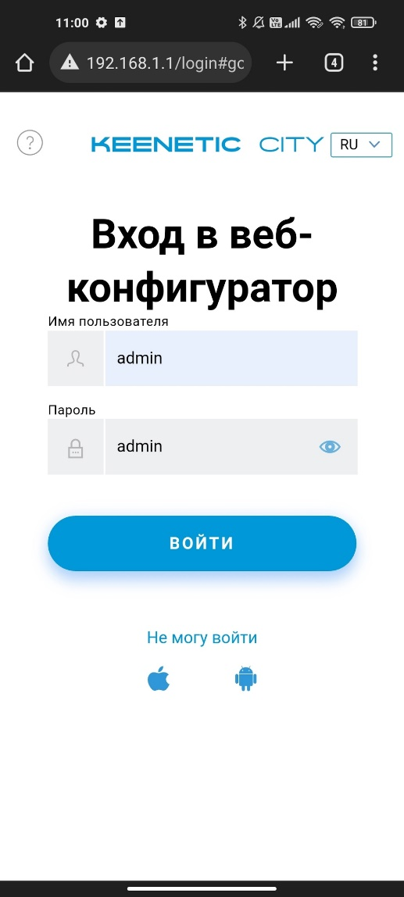 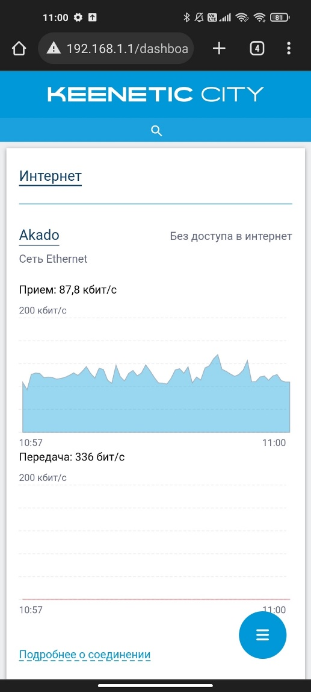

Изучили возможности роутера и информацию нем: подключённые зарегистрированные и незарегистрированные устройства

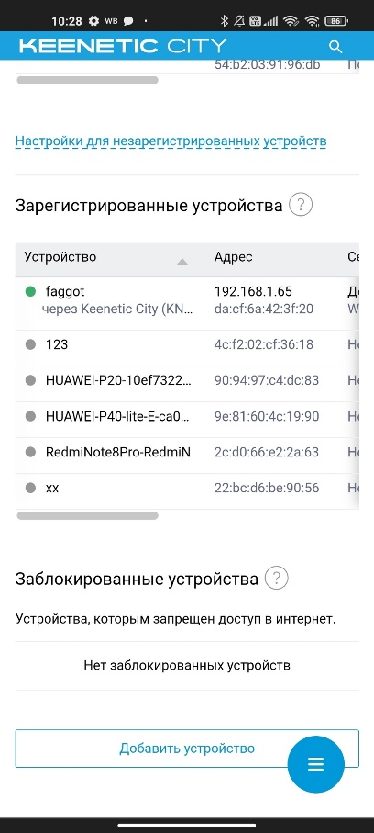

Заблокировали доступ одногруппнику в интернет, к Wi-Fi и на определенный сайт, по отдельности:

Отключили/включили широковещательный CID:

Фактически CID представляет собой особый сертификат, присваиваемый мобильным устройствам в качестве номера.

Он ограничивает доступ к информации, которая внесена в память телефона или смартфона, благодаря чему сторонние программы не смогут проникнуть и считать персональные данные, также, при отключении новые устройства не смогут увидеть нашу Wi-Fi сеть.

Радиус покрытия: 10–15 метров

**Вывод**: Узнали:

как изменять настройки роутера,

как блокировать подключенные устройства,

как делать пользователей зарегистрированными,

где узнать CID.

Научились:

разрешать и запрещать доступ определенному пользователю к определенному сайту/сети.